Esisteva una via a Bologna che si chiamava Pugliole di San Bernardino.Questa strada è scomparsa a seguito degli interventi urbanistici degli anni '30 del XX secolo che portarono alla creazione di via Guglielmo Marconi (allora via Roma).
Le "Pugliole di San Bernardino" prendevano il nome dal Monastero o Convento di San Bernardino che si trovava nell'area dell'attuale Piazza dei Martiri 1943-1945.La via si diramava da Borgo Polese (l'attuale via Polese) e si snodava fino a via del Porto, seguendo in parte l'attuale percorso di via Marconi.
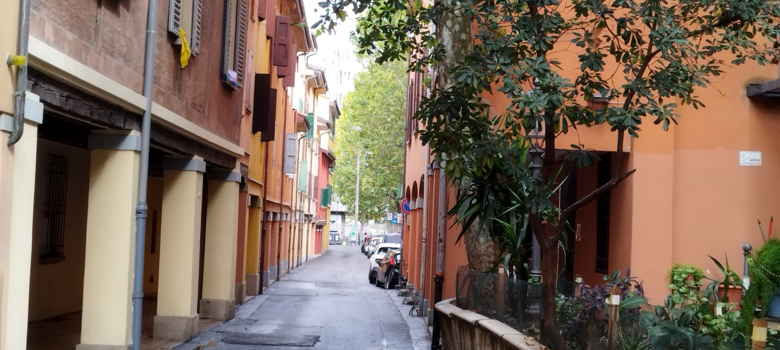
[SPLIT_BLOCK:viaPolese.jpg];
Il termine "Pugliola" (o, al plurale, "Pugliole") è un termine antico della toponomastica bolognese.Si riferisce a un vicolo, una stradina o un piccolo gruppo di case.In genere, indicava una via di ridotte dimensioni o un'area residenziale secondaria, spesso derivante da un'antica suddivisione del tessuto urbano.
Molte strade e vicoli a Bologna, come "Pugliole di San Bernardino" o "Pugliole dello Spirito Santo," prendevano il nome da chiese o monasteri che si trovavano in prossimità, unendo il nome dell'istituzione religiosa al termine "pugliola" per indicare il vicolo adiacente.

